Kết thúc bài thuyết trình đầy ấn tượng
Phần kết thúc bài thuyết trình cần phải ấn tượng, hãy tưởng tượng xem, bạn mở đầu bài thuyết trình hoàn hảo, truyền tải nội dung hoàn hảo, khán giả đã đạt đến 90% cái gật đầu, sự mãn nguyện. Thế nhưng bạn lại kết thúc buổi thuyết trình một cách nhạt nhẽo vô vị.
Có nhiều cách kết thúc bài thuyết trình và chẳng có cách nào là hoàn hảo, hiệu quả nhất, vì hiệu quả chỉ tùy thuộc vào cách bạn sử dụng chúng như thế nào. Dưới đây là những phương pháp kết thúc bài thuyết trình và cách sử dụng chúng sao cho phù hợp để gây ấn tượng nhất.

Tóm lược nội dung trước khi kết thúc bài thuyết trình
Đây là phương pháp hết sức phổ biến, lời tóm lượt thường được đặt ngay trước câu cảm ơn khán giả. Lưu ý duy nhất cho phương pháp này là bạn hãy cố gắng tránh giọng điệu thuyết giảng, dạy đời khán giả. Bạn không cần biểu lộ nhiều cảm xúc khi tóm lượt bài nói của mình, chỉ cần nói vắn tắt những ý chính bạn đã truyền tải xuyên suốt buổi thuyết trình.
Kêu gọi hành động:
Đây là cách kết thúc khá dễ dàng, nhưng bạn hãy nhớ chỉ kêu gọi hành động nếu điều bạn yêu cầu vừa thẳng thắn nhưng cũng lại ý nhị, tinh tế. Nếu yêu cầu của bạn không thẳng thắn, mà cứ vòng vo tam quốc, bạn sẽ không thúc đẩy được người nghe hành động.
Kết thúc buổi thuyết trình đầy xúc cảm
Nếu bạn có thể truyền đạt, lèo lái cảm xúc khán giả, thì đây là một phương pháp vô cùng hữu hiệu, mà thậm chí bạn chẳng cần “kêu gọi hành động”, khán giả vẫn sẽ làm theo những gì bạn muốn. Phương pháp này cực kỳ hiệu quả, nhưng nó phụ thuộc vào khả năng truyền đạt cảm xúc, cũng như sự thấu hiểu tâm lý khán giả của bạn
Kết thúc bài thuyết trình hài hước
Đây là phương pháp ít được sử dụng nhất. Lý do là vì nó rất không ăn nhập với những chủ đề thuyết trình cần sự nghiêm túc. Chính vì thế, bạn chỉ nên kết thúc buổi thuyết trình bằng một tràng cười sảng khoái nơi khán giả nếu bạn đang diễn hài, hoặc xuyên suốt bài thuyết trình của bạn là rất nhiều tình tiết buồn cười.
Sử dụng một hình ảnh ấn tượng về thị giác
Trong bài phát biểu về Nghịch lý của sự lựa chọn tại TED, nhà tâm lý học Barry Schwartz đã kết thúc bài thuyết trình của mình bằng một bức tranh biếm hoạ trên tờ The New Yorker với một cái bình cá, trong đó có một con cá bố và một con cá con. Bên dưới bức tranh là lời con cá bố nói với con của mình: “Con có thể trở thành bất cứ thứ gì con muốn – không có giới hạn”.
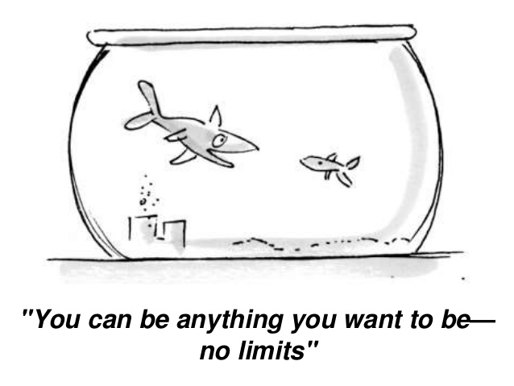
Schwartz đã chỉ ra nghịch lý của bức tranh này. Ông nói “Nếu bạn đập vỡ cái bình cá (tương tự như việc xoá bỏ các giới hạn) thì mọi thứ đều có thể xảy ra, bạn không có tự do, bạn bị tê liệt (như cá không có nước). Vì vậy, mọi người đều cần cho mình một chiếc bể cá ẩn dụ, biết đặt ra những giới hạn phù hợp với bản thân. Sự biến mất của cái bể cá ẩn dụ hay những giới hạn sẽ đem lại sự đau khổ và theo tôi, đó còn là một thảm hoạ.” Đây là một cái kết thông minh kết hợp nhiều yếu tố để thu hút khán giả: hình ảnh thị giác, một chút hài hước và một phép ẩn dụ. Hãy cân nhắc việc thỉnh thoảng kết thúc bài phát biểu của bạn bằng một bức tranh biếm hoạ có liên quan để giải thích cho thông điệp của bạn,
Cảm ơn cũng cần phải hay
Cảm ơn cũng là một cơ hội để bạn đào sâu mối liên kết với khán giả. Thay vì chỉ đơn giản nói “cảm ơn các bạn rất nhiều” hay “cảm ơn vì đã chú ý lắng nghe”, bạn có thể nói một cách tình cảm và sâu sắc hơn như: “Tôi muốn cảm ơn các bạn rất nhiều vì đã ở đây cùng tôi và sự chú ý nhiệt tình của bạn đến bài nói của tôi, tôi đang vô cùng hạnh phúc. Các bạn là những khán giả tuyệt vời!”.

